Bauanleitung HäckNightX Balancer

# Bauteile

CPU

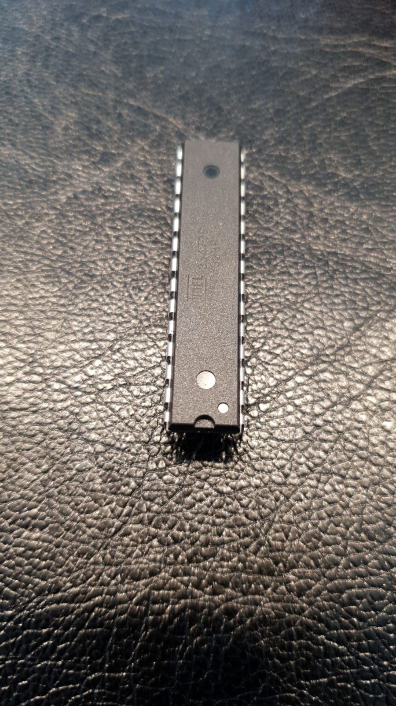

Gyrosensor

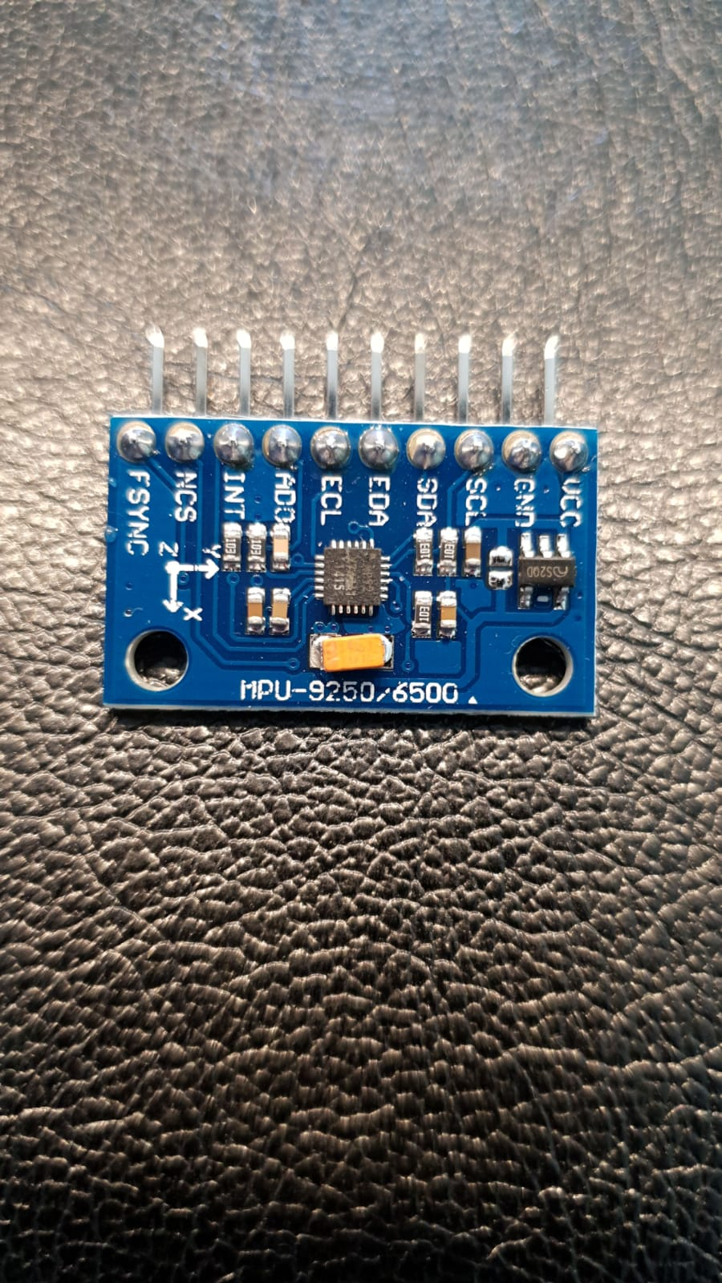

Kondensator 10µF

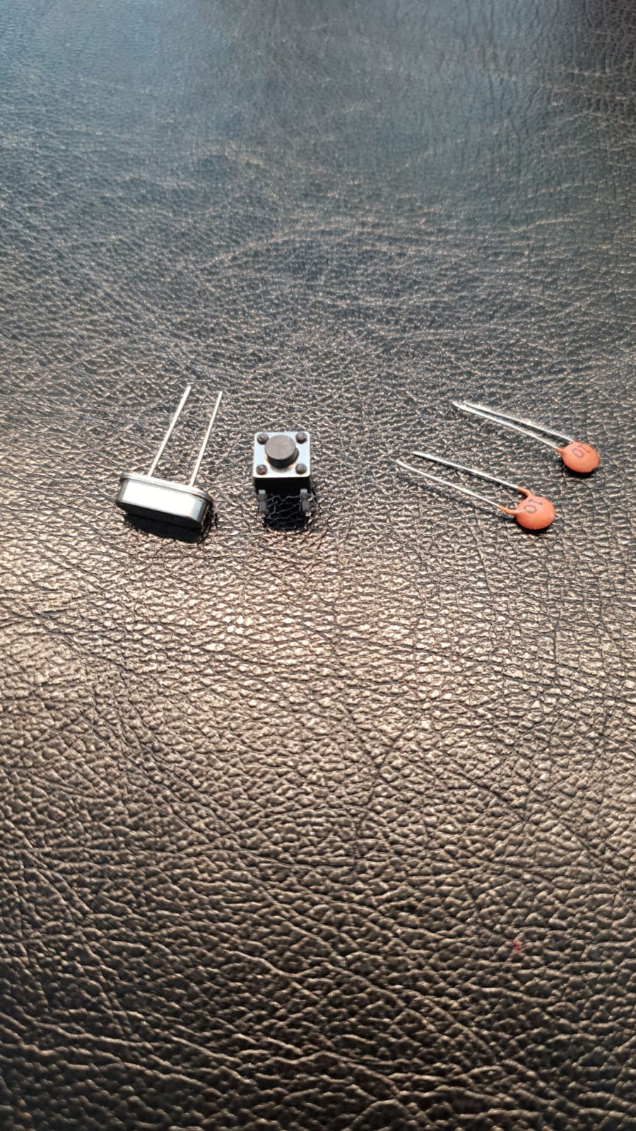

Kondensator 100µF

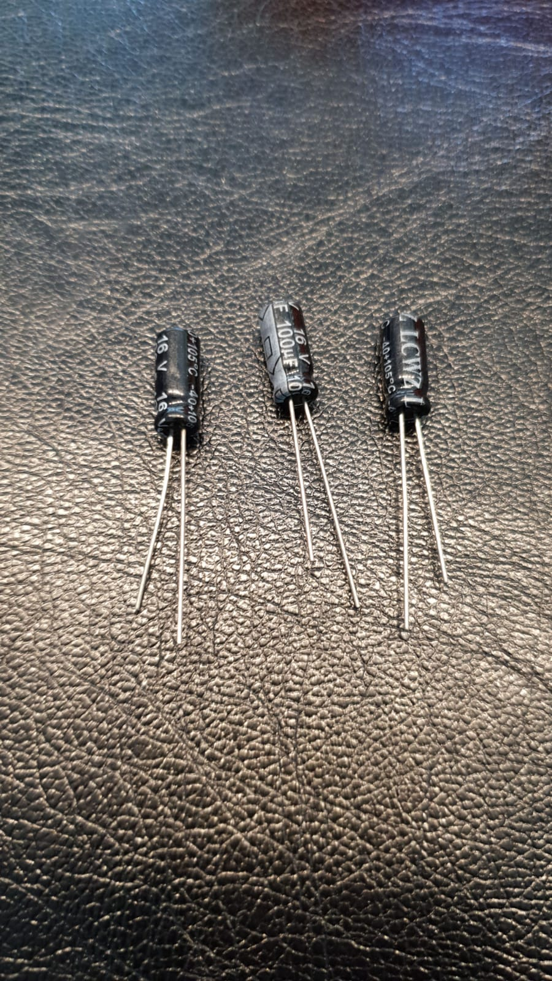

Motorsteuerung

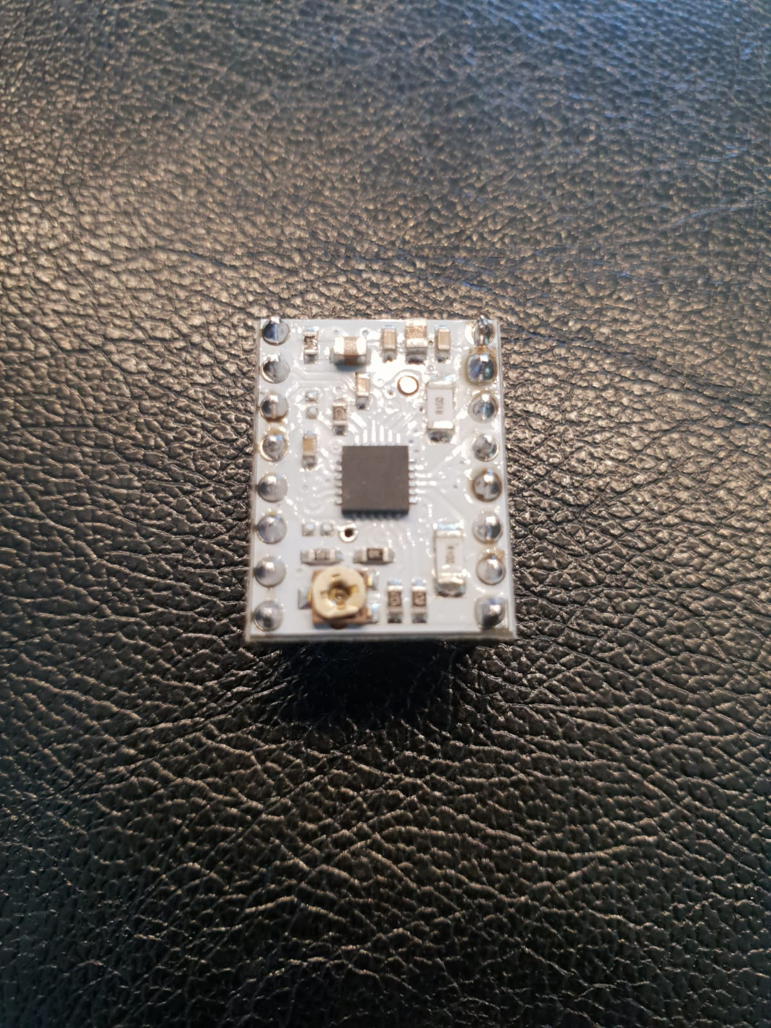

Platine

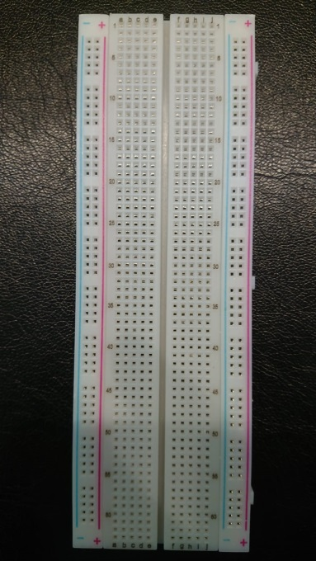

Quarz



Button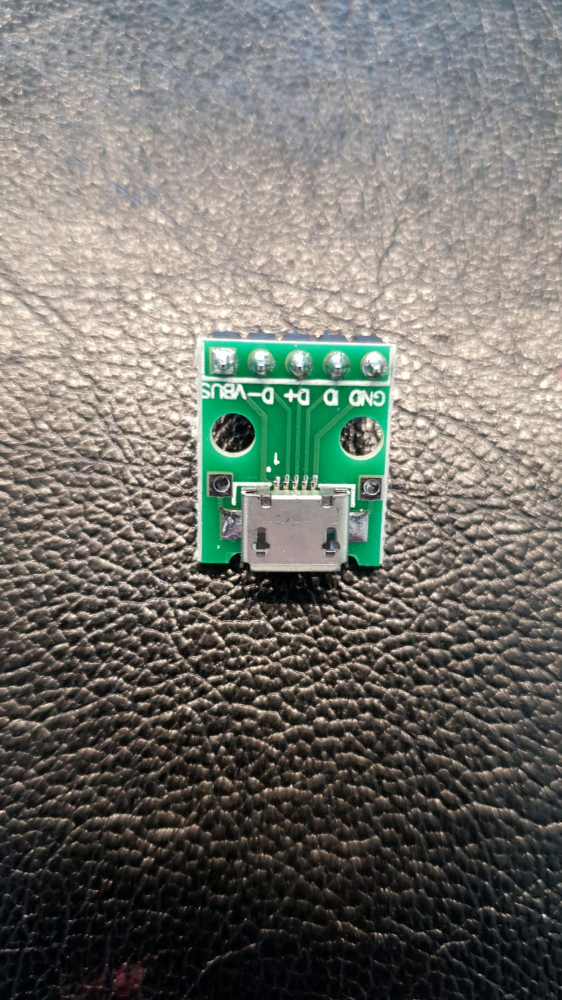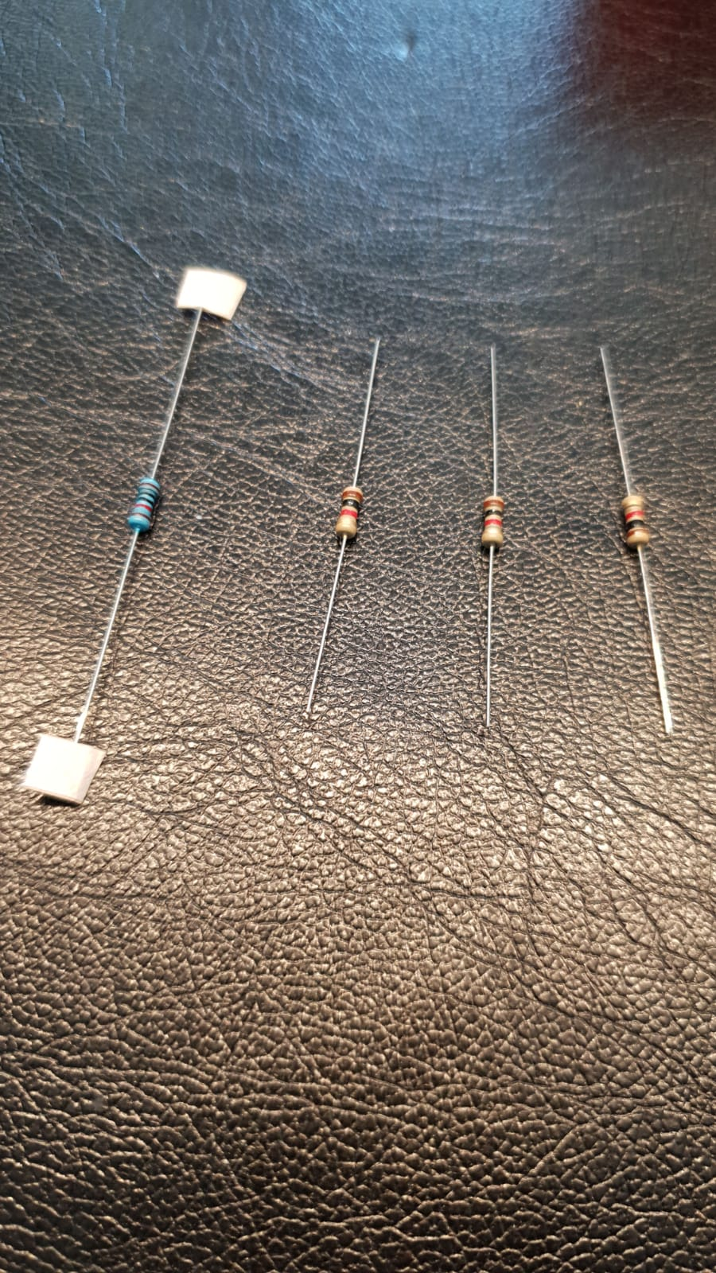



# Teil A – Platine und Bauteile

1. Motorsteuerung auf Platine setzen

d56 – d63  
g56 – g63

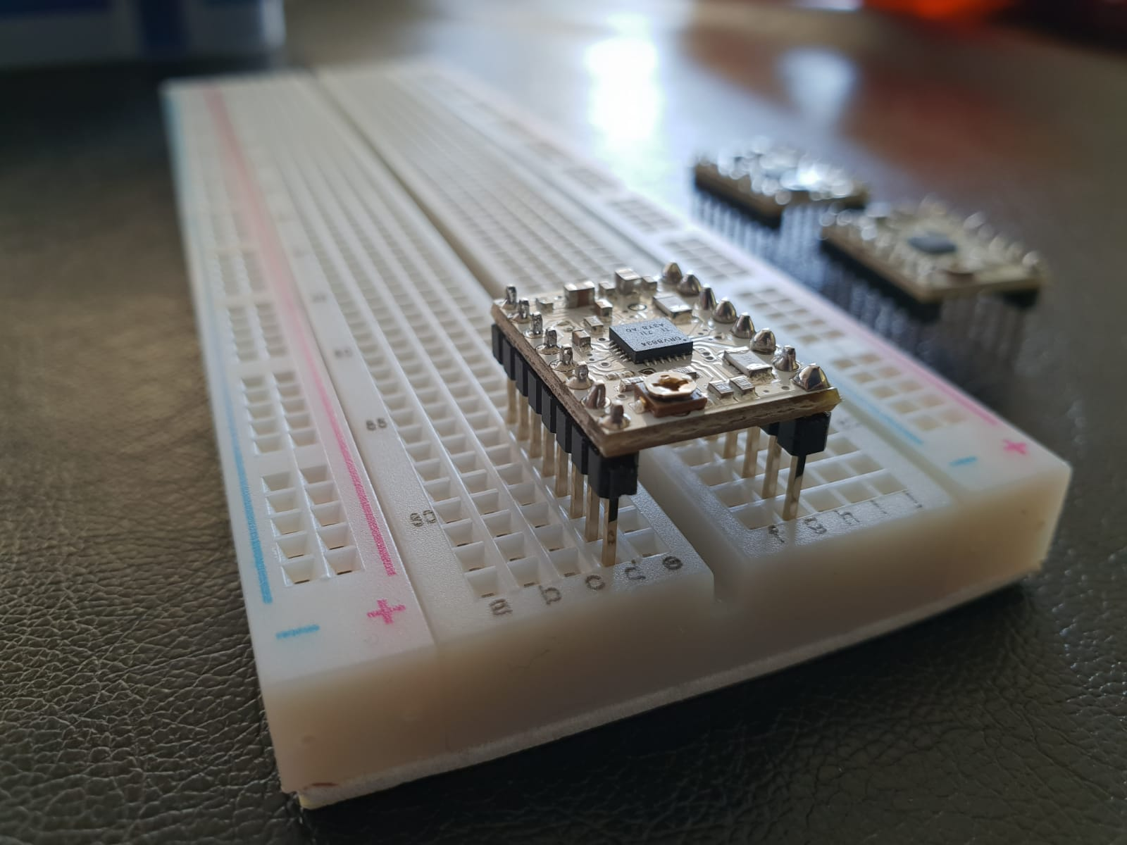

1. Restliche Motorsteuerungen auf Platine setzen

Jeweils 1 Pin Abstand

d47 – d54  
g47 – g54

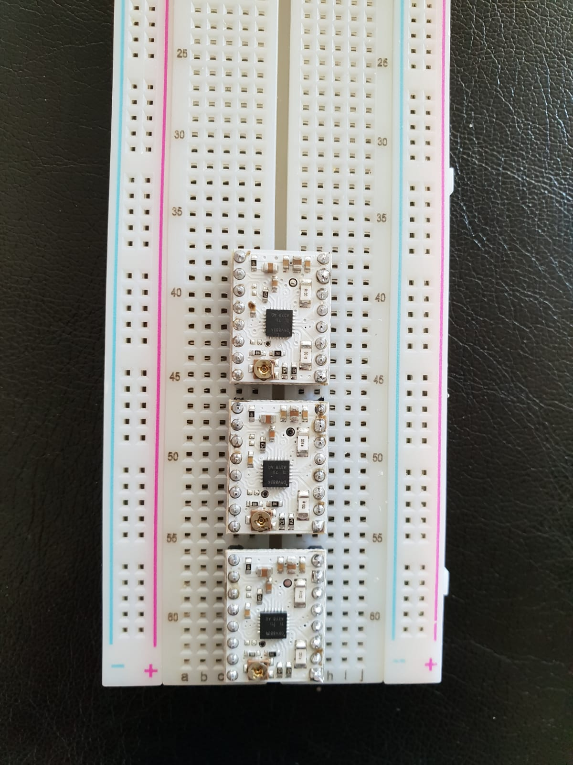- - - -  
d38 – d45  
g38 – g45

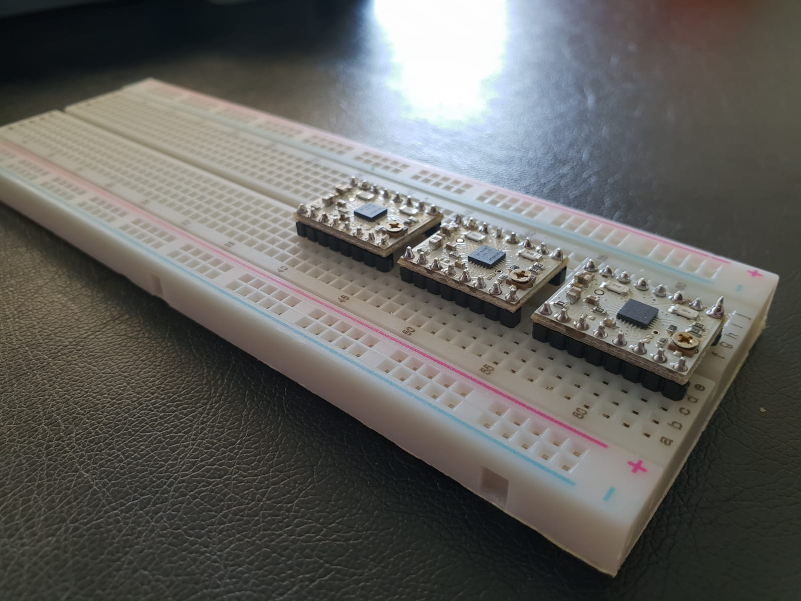

1. CPU auf Platine setzen

e1 – f1

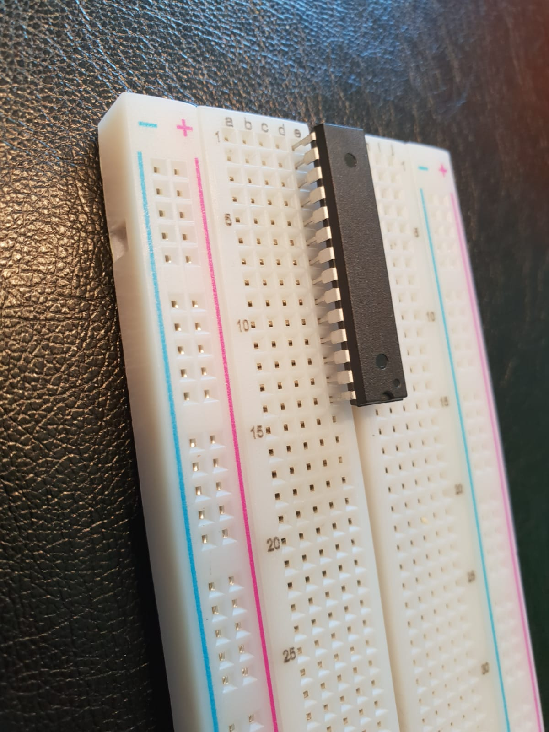

1. Stombuchse auf Platine setzen

h32 –h36  
  
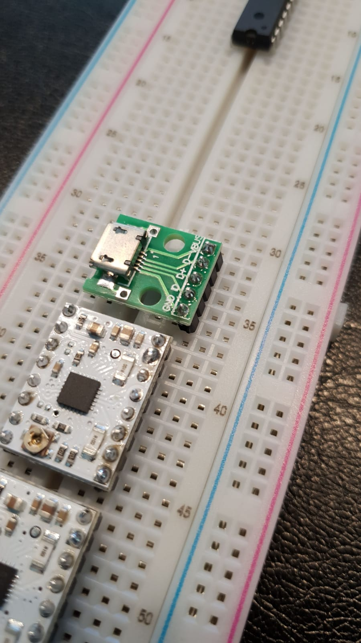

1. Gyrosensor auf Platine setzen

e20 – e29

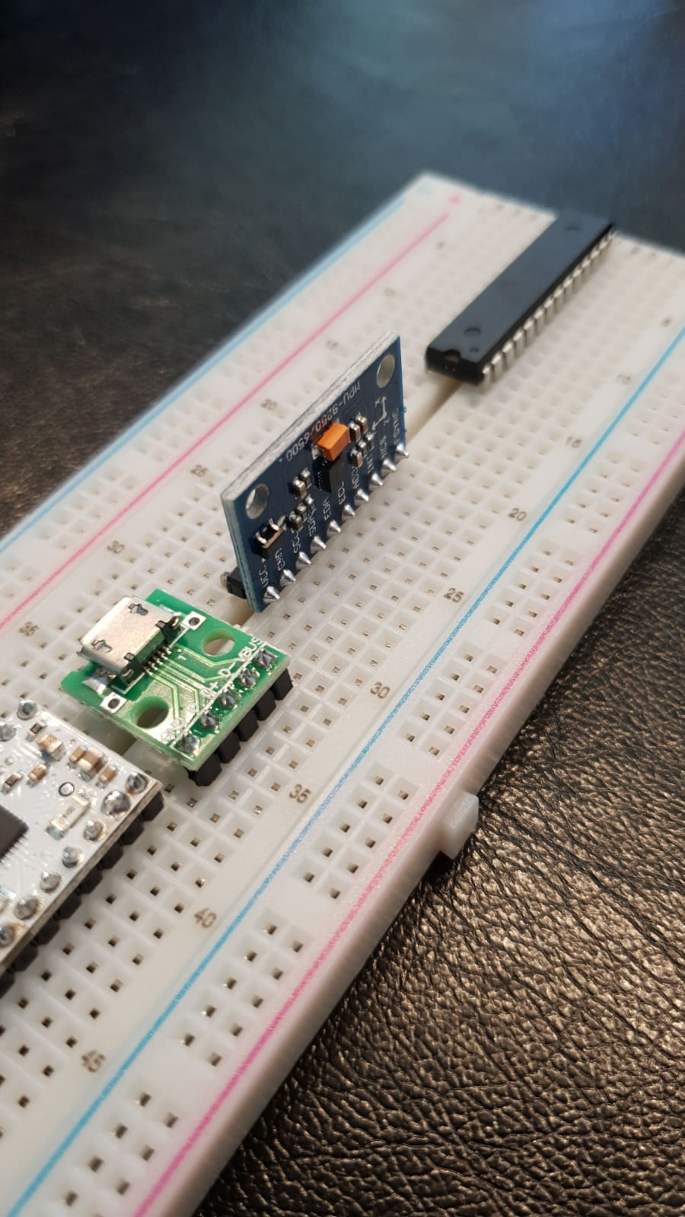

1. Kondensatoren 100µF kürzen

Auf ca. 1cm kürzen

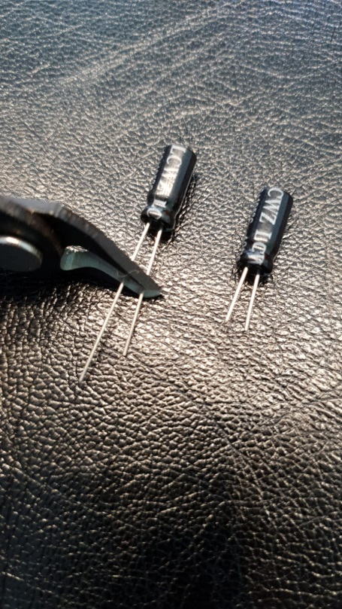

1. Kondensatoren 100µF auf Platine setzen

Minus-Pol (graue Seite) nach unten!

i38 – i39

i47 – i48

i56 – i57

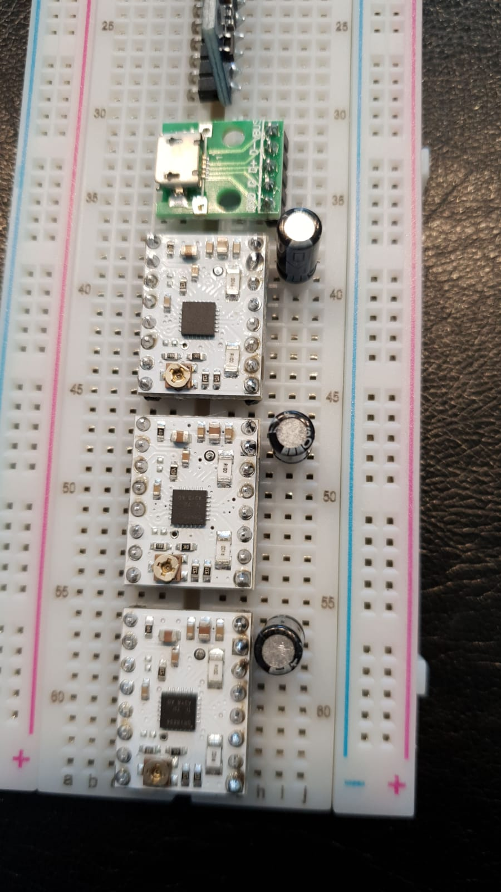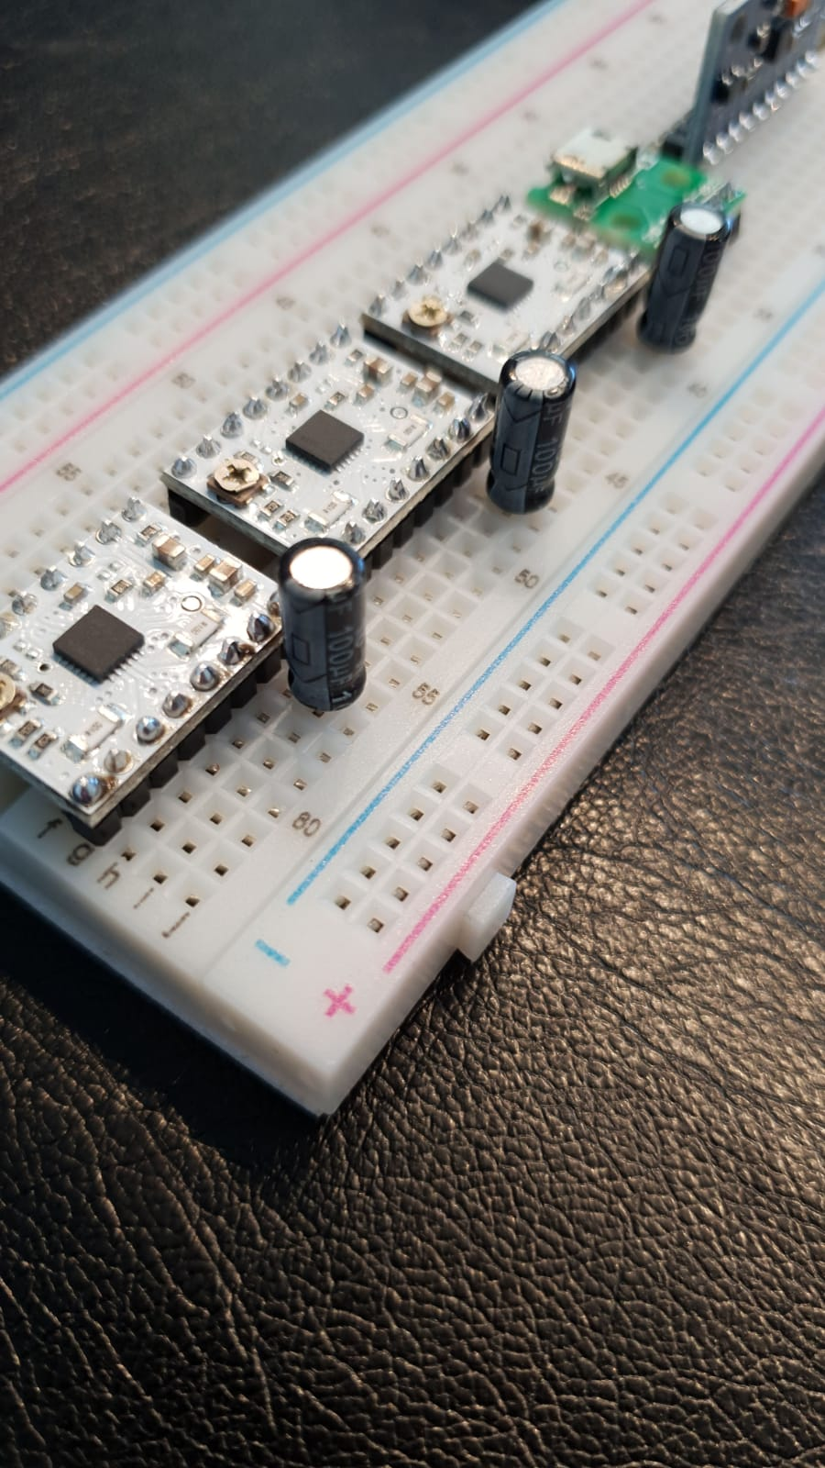

1. Button auf Platine setzen

Auf Position der Füsse achten!

g14 – g16  
i14 – i16

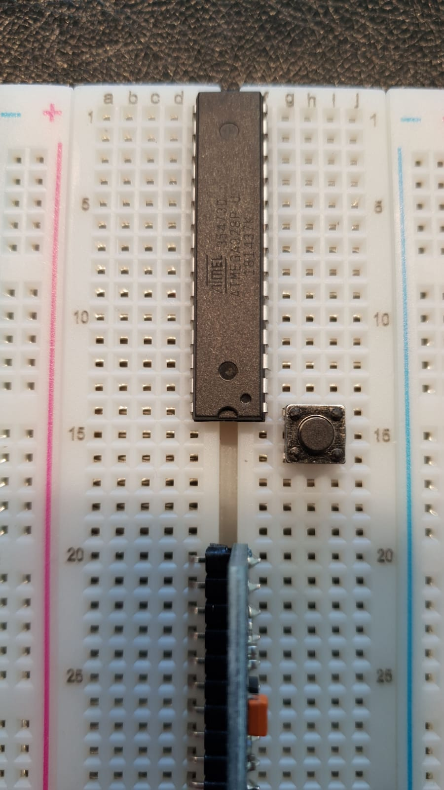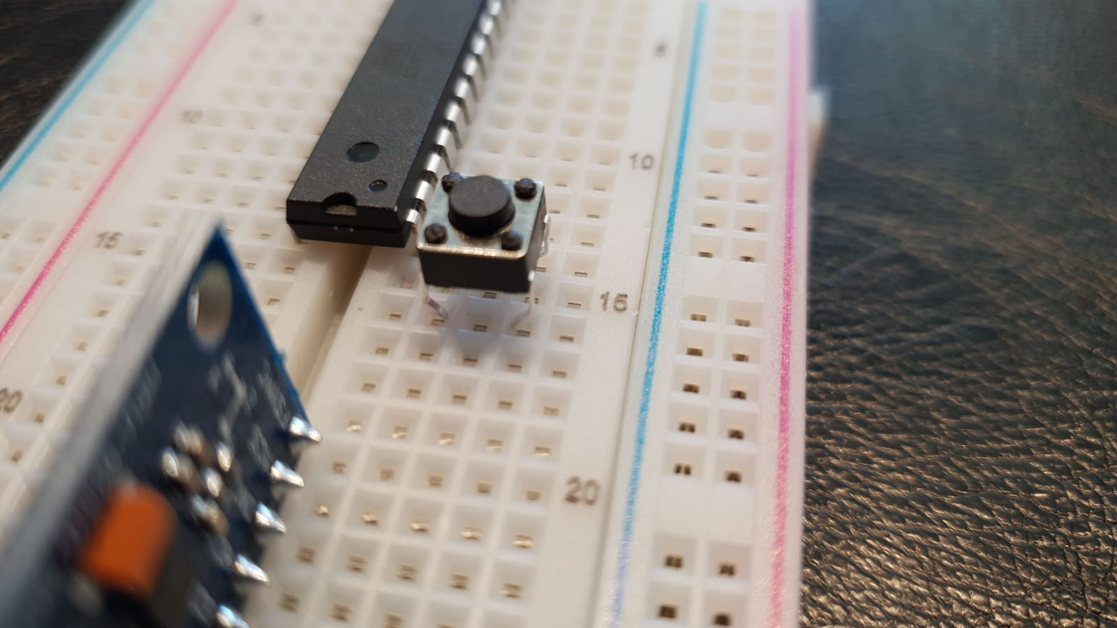

1. Quarz auf Platine setzen

g6 – h5

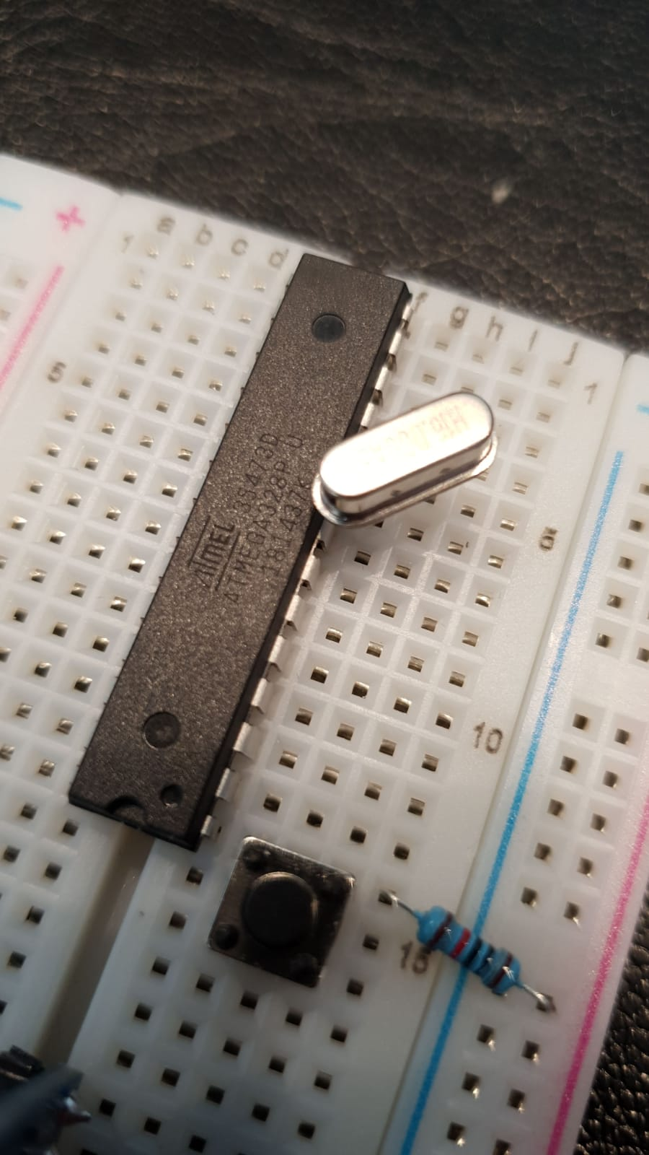

1. Kondensatoren 10µF auf Platine setzen

j5 – Minus 6

j6 – Minus 6

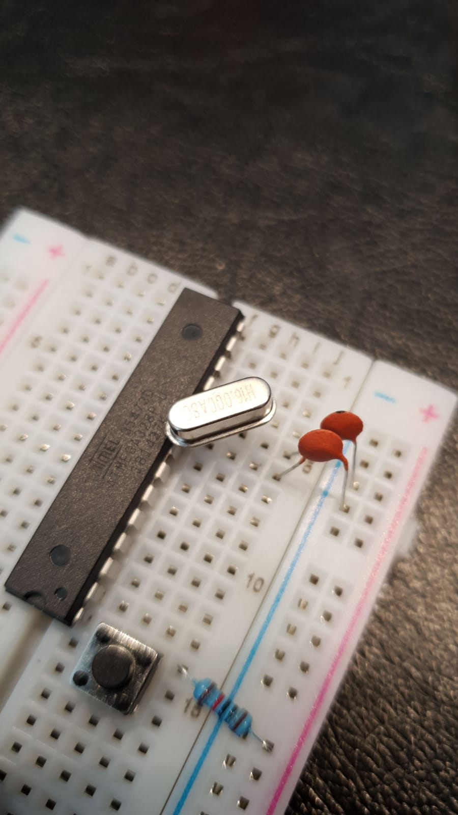

1. Kondensator 100µF auf Platine setzen

Minus-Pol ist oben!

h7 – h8

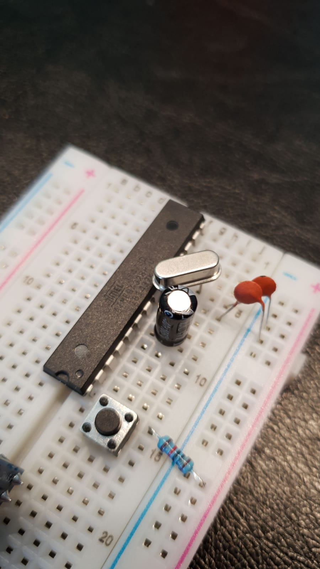

(ACHTUNG: Bild stimmt nicht exakt!)

1. Widerstände vorbereiten

Rechten Winkel biegen und auf ca. 1cm kürzen

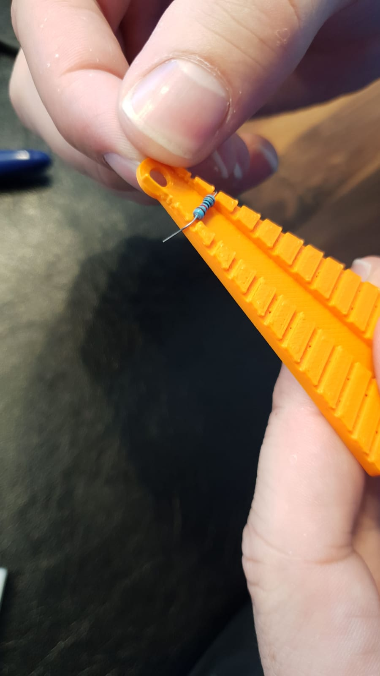

1. Widerstand 10kO auf Platine setzen

j14 – Plus 15

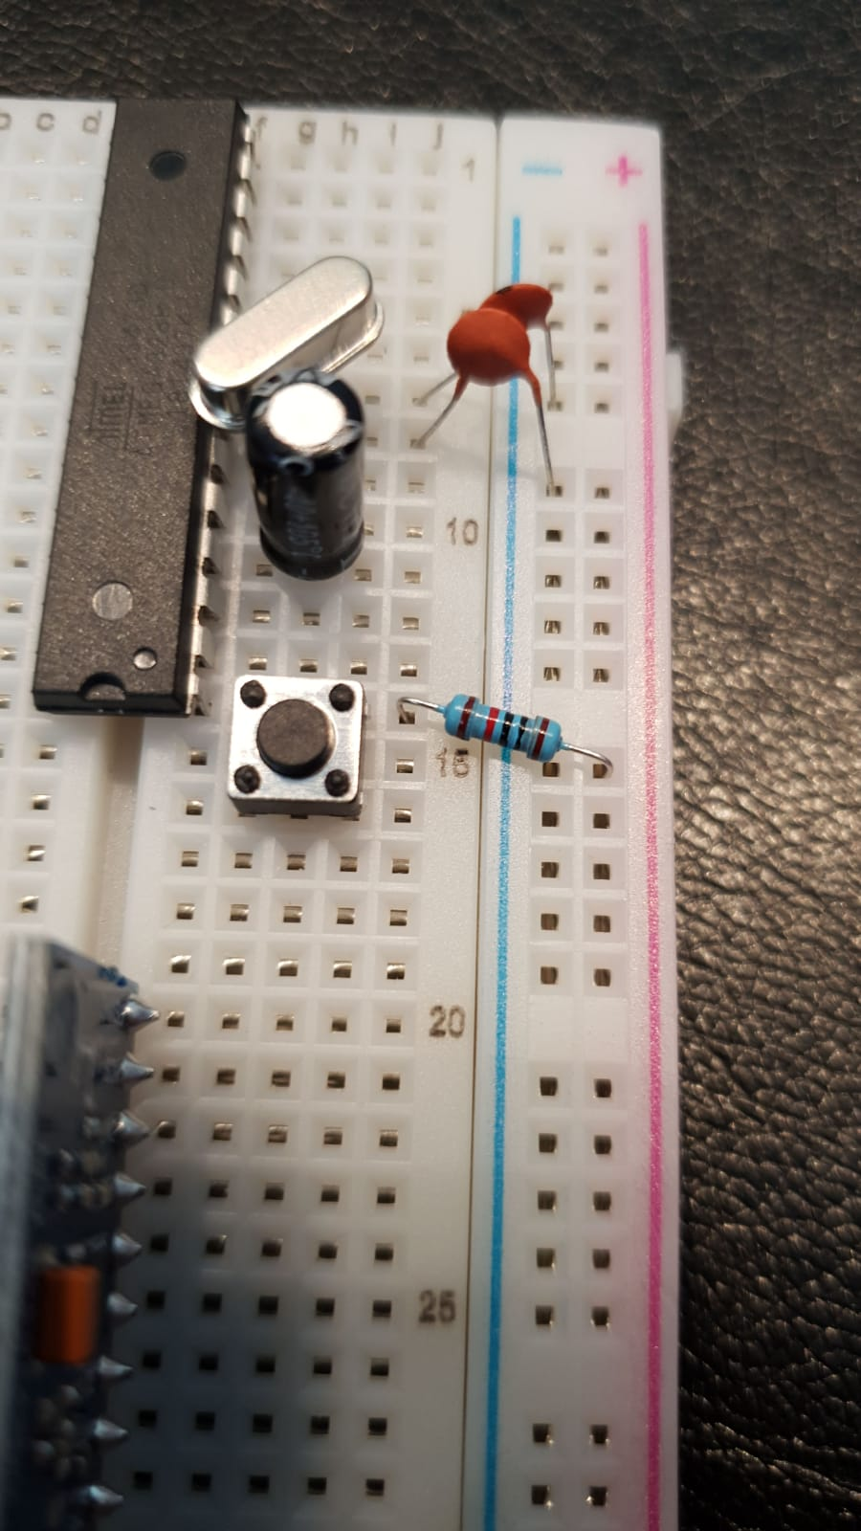

1. Widerstände 1kO auf Platine setzen

Plus 41 – a41

Plus 49 – a49

Plus 58 – a58

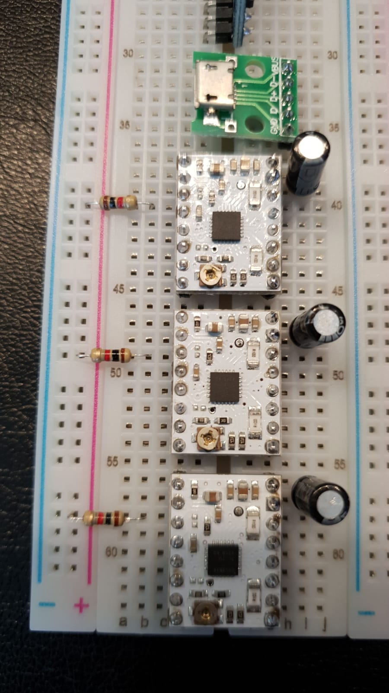

# Teil B – Verkabelung

Benötigtes Werkzeug:

* Crimpzange
* Kabelbiege-Schablone

1. Kabel vorbereiten

Weiss:

* 10x 2.5cm
* 1x 6cm

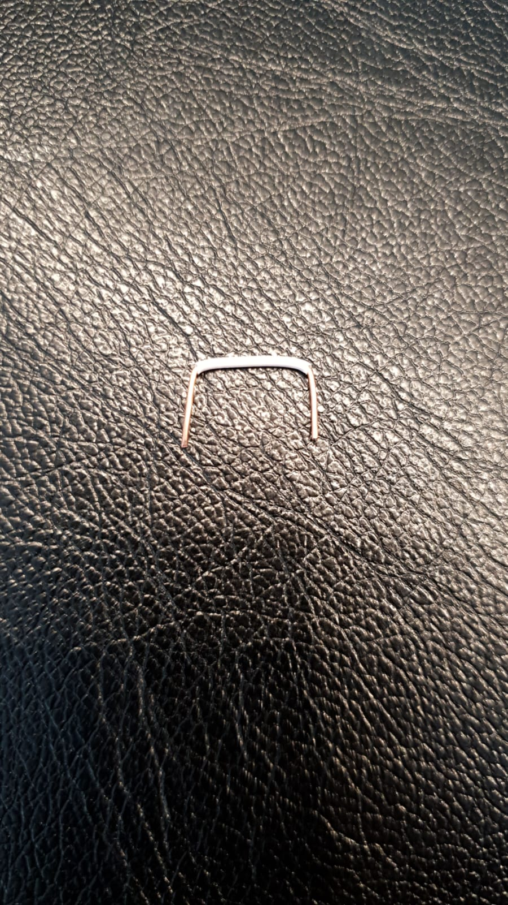

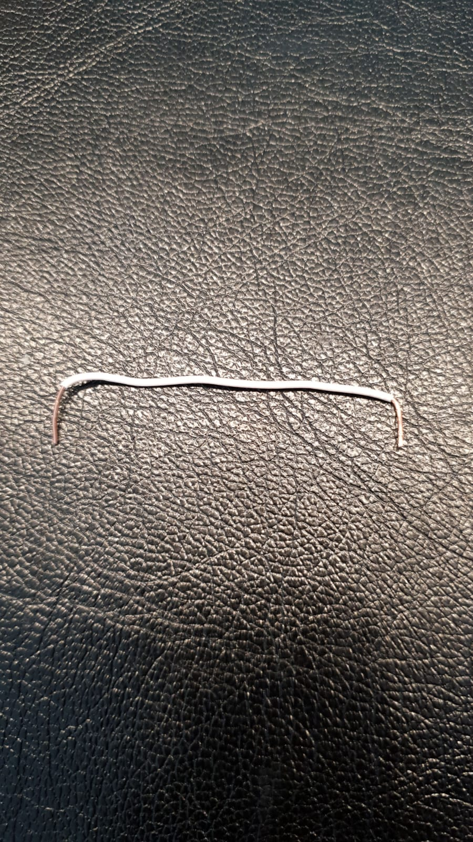

Rot:

* 9x 2.5cm
* 1x 6cm

Blau:

* 1x 4.5cm

Braun:

* 1x 4.5cm

Gelb:

* 1x 12cm
* 1x 14cm
* 1x 17.5cm

Grün:

* 1x 13cm
* 1x 15cm
* 1x 17cm

1. Weisse Kabel verkabeln (2.5cm)

Weisse Kabel gehen immer auf einen (beliebigen) Minus-Pin:

i7, a8, j16, b28, i36, j39, i45, j48, i54, j57, i63

1. Weisses Kabel verkabeln (6cm)

Minus (links) auf Minus (rechts), Position egal

1. Rote Kabel verkabeln (2.5cm)

Rote Kabel gehen immer auf einen (beliebigen) Plus-Pin:

a6, j8, c29, j32, j38, j44, j47, j53, j56, j62

1. Rotes Kabel verkabeln (6cm)

Plus (links) auf Plus (rechts), Position egal

1. Blaues Kabel verkabeln

d14 – d27

1. Braunes Kabel verkabeln

c13 – c26

1. Übersicht Verkabelung weiss, rot, blau und braun

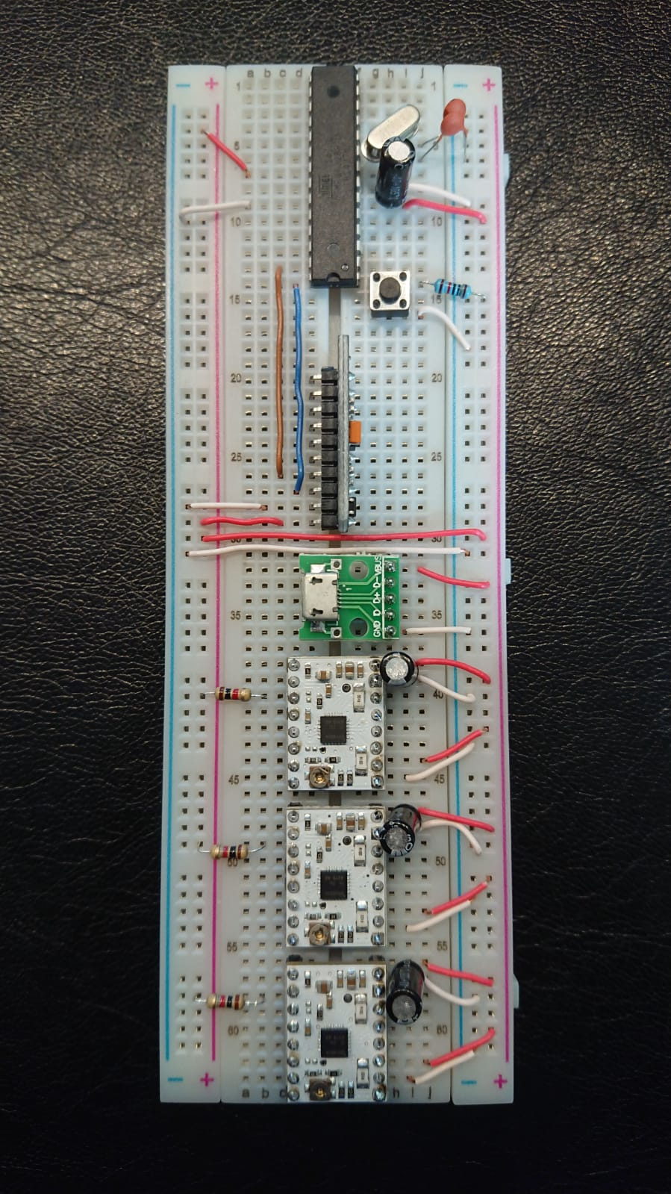

1. Gelbe Kabel verkabeln

12cm: c4 – c44

14cm: b5 – b53

17.5cm: g1 – c62

1. Grüne Kabel verkabeln

13cm: a1 – a45

15cm: b2 – a54

17cm: a3 – a64

1. Übersicht Verkabelung

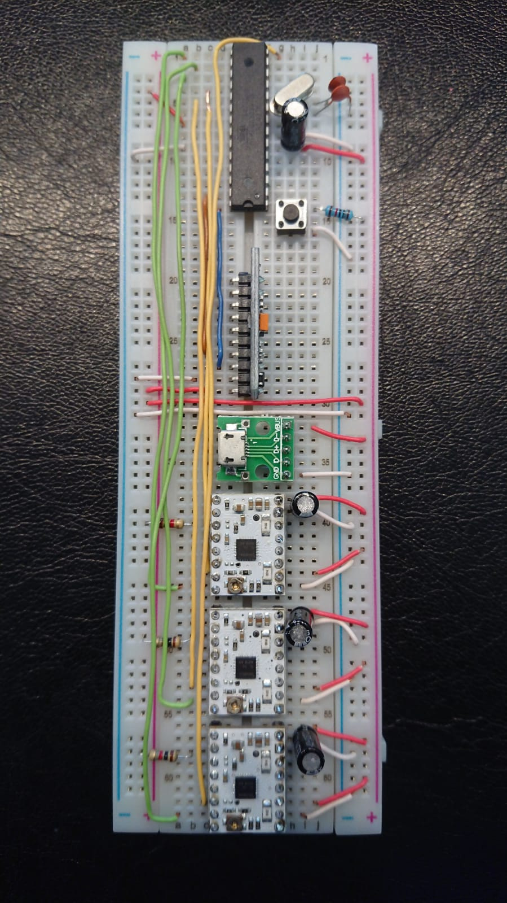

1. Gehäuse vorbereiten – Kabelschlitze freilegen

Die Motorkabel müssen durch diese Schlitze durchgeführt werden können. Schlitze mit Zange oder Schere freilegen:

|  |  |  |
| --- | --- | --- |
|  |  |  |

1. Motorkabel einführen

Von zwei Motoren die Kabel durch die freigelegten Schlitze führen:

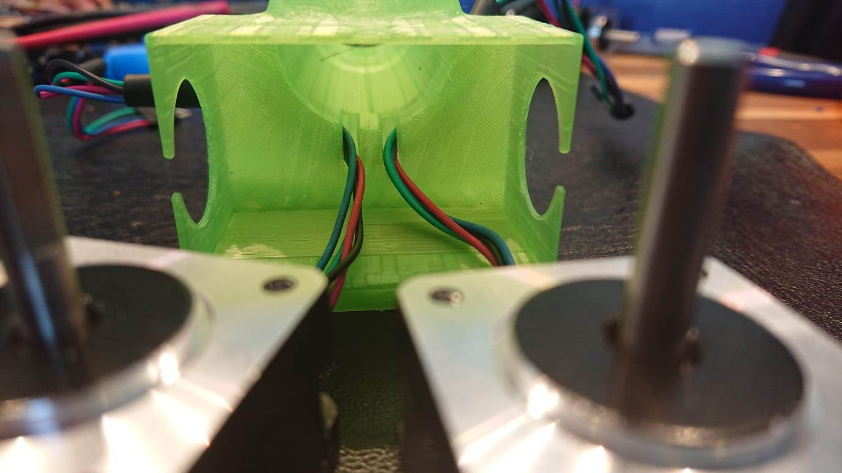

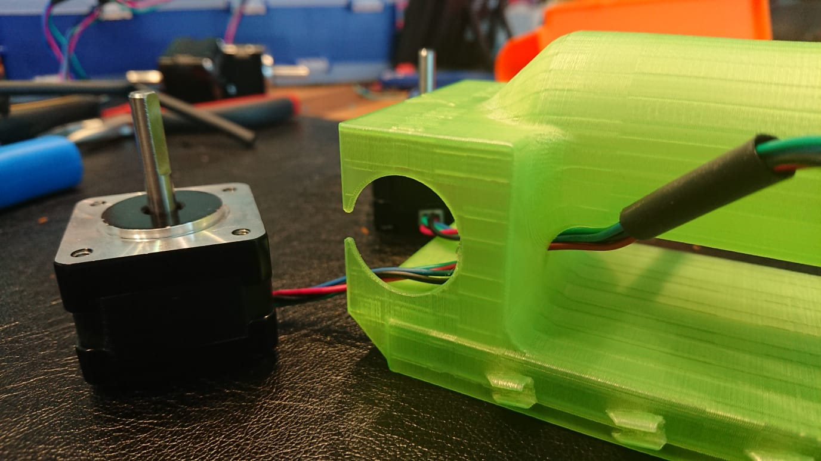

1. Motoren einsetzen

Die Motoren nebeneinander einsetzen, so dass die Antriebsstange seitlich durch die Aussparung heraus schaut:

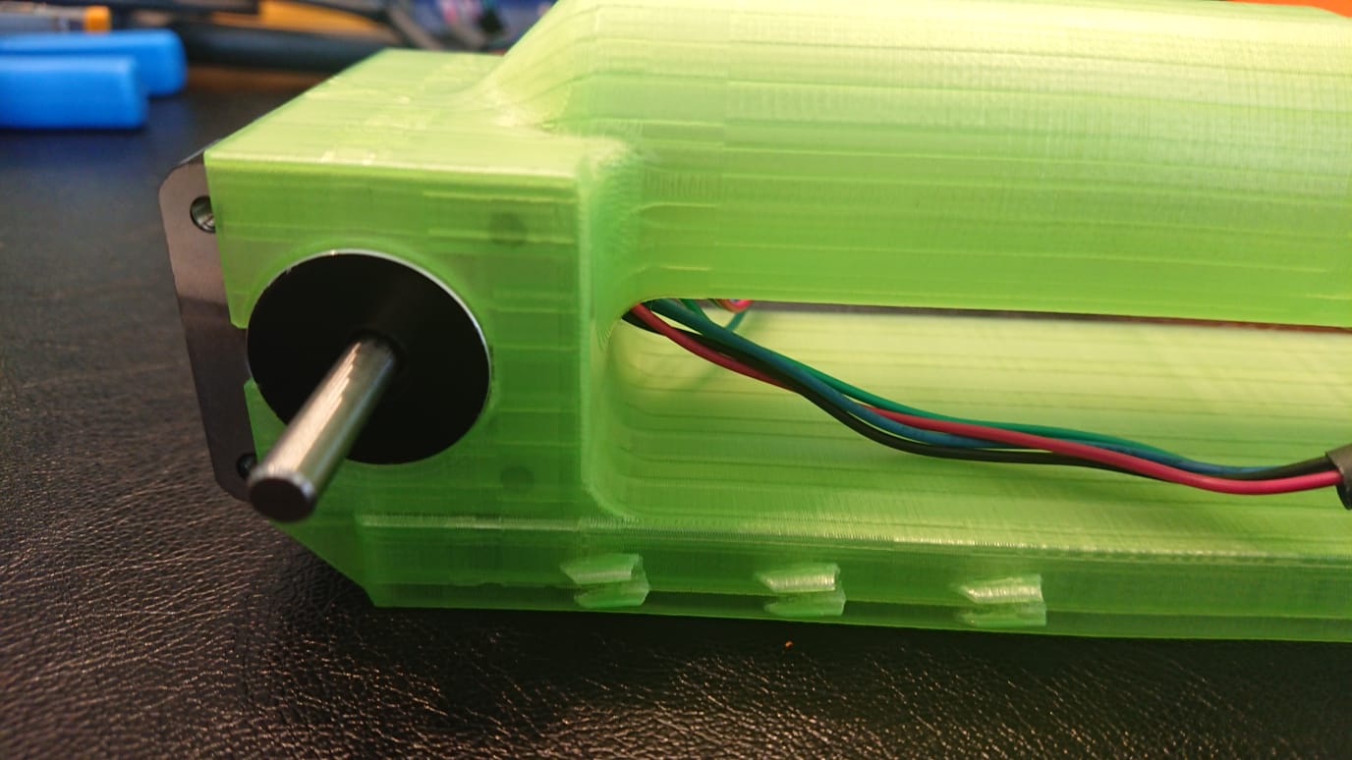

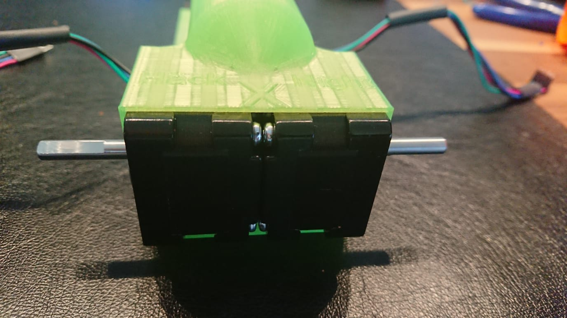

1. Akku einsetzen

Den Akku so einsetzen, dass der Power-Button genau in die Aussparung passt:

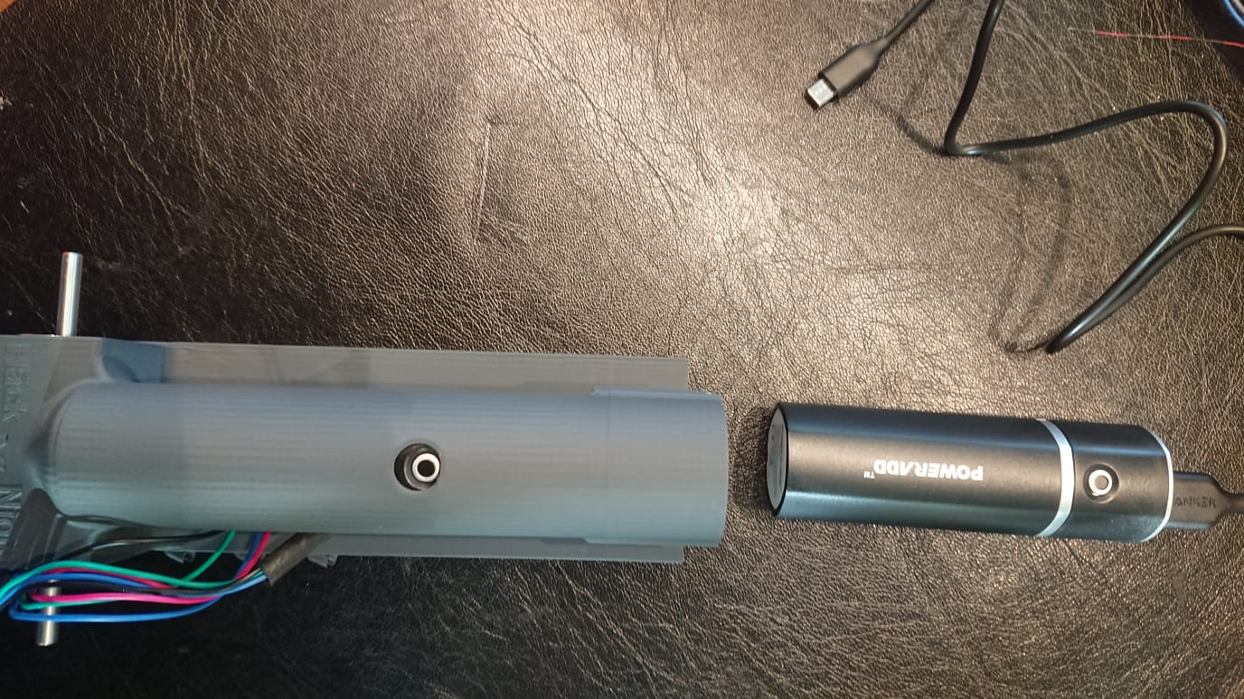

1. Räder montieren
2. Motoren anschliessen

Die beiden Motoren wie folgt an den Motorensteuerungen anschliessen:

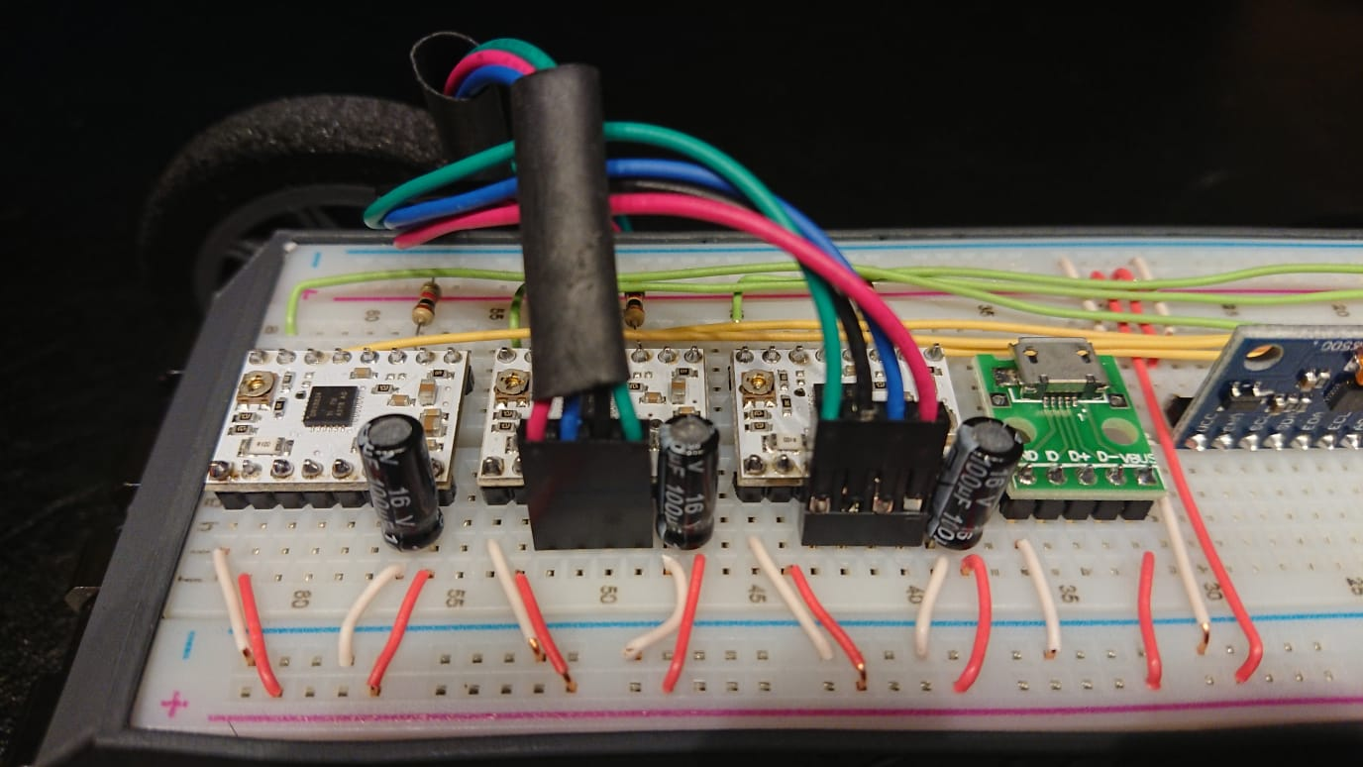

1. Saft geben!

Die Powerbank mit der Strombuchse verbinden:

